Методическое объединение учителей надомного обучения
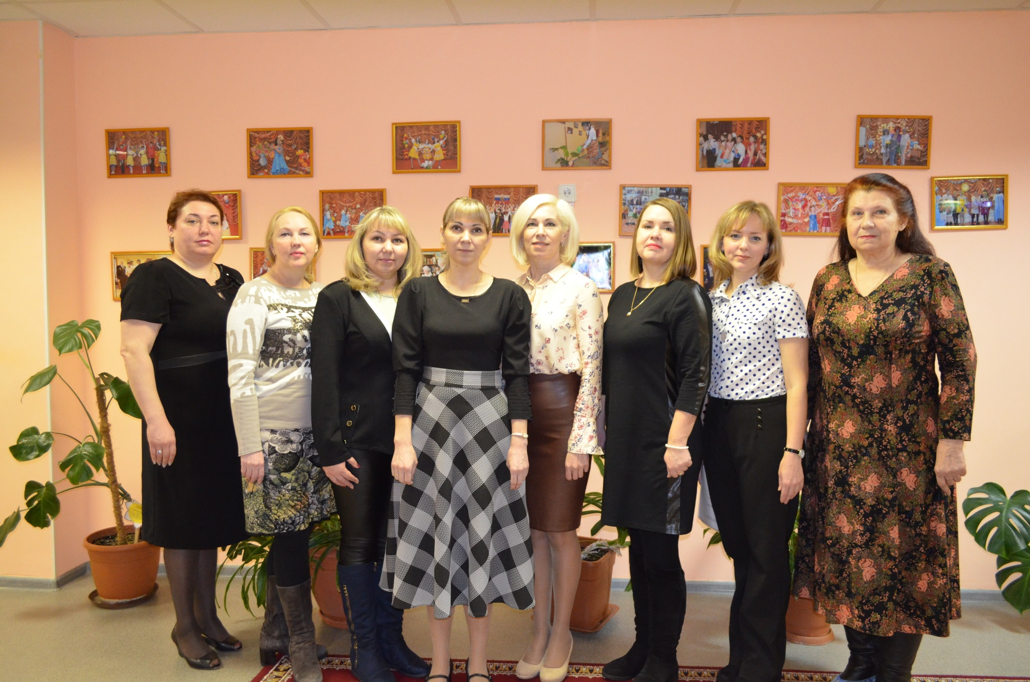

№ п/п | Ф.И.О.  работника | Должность/  преподаваемые дисциплины | Образование/специальность  Повышение квалификации | Стаж работы/ стаж работы  по специальности
1 | Захарова  Татьяна  Александровна | Учитель надомного обучения | Образование:  Высшее профессиональное образование по специальности: педагог психолог.  Переподготовка:  - Учитель – олигофренопедагог, 2012 год.  - Учитель начальных классов компенсирующего и коррекционно – развивающего образования в условиях реализации ФГОС, 2018 год.  Повышение квалификации:  - Современные технологии коррекционно – развивающей работы в области формирования личностной саморегуляции учащихся в начальной школе, 2018год; Норильский филиал КК ИПК.  - «Современные технологии коррекционно-развивающей работы с детьми, в том числе с ОВЗ, в начальной школе», 2019г., Центр дополнительного образования «Образовательный стандарт».  - «Использование электронного обучения (ЭО) и дистанционно образовательных технологий (ДОТ) в педагогической практике», 2019г., Центр дополнительного образования «Образовательный стандарт».  - «Оказание первой помощи», 2019 г., Высшая школа администрирования  г. Екатеринбург. | С 2003 года.
2 | Резниченко Наталья Александровна | Учитель надомного обучения | Образование:  Высшее профессиональное образование по специальности: учитель начальных классов  Переподготовка:  Учитель – олигофренопедагог, 2015год.  Повышение квалификации:  - Организация психолого-педагогического сопровождения обучающихся с ОВЗ в условиях интегрированного и инклюзивного обучения основного общего и среднего (полного) общего образования, 2018 год, Норильский филиал КК ИПК.  - Современные технологии коррекционно – развивающей работы в области формирования личностной саморегуляции учащихся в начальной школе», 2018год, Норильский филиал КК ИПК.  - «Оказание первой помощи», 2019 г., Высшая школа администрирования г. Екатеринбург.  - «Организация обучения детей, имеющих расстройство аутистического спектра, в системе образования» 72ч. 2020 г., Нижневартовск. | С 1991года.
3 | Кулеш Елена Сергеевна | Учитель надомного обучения | Образование:  Высшее профессиональное образование по специальности учитель начальных классов  Переподготовка:  - Учитель – олигофренопедагог, 2012год.  Повышение квалификации:  - «Организация психолого-педагогического сопровождения обучающихся с ОВЗ в условиях интегрированного и инклюзивного обучения в начальной школе», 2019г., Норильский филиал Краевого государственного автономного учреждения дополнительного профессионального образования.  - «Оказание первой помощи», 2019 г., Высшая школа администрирования  г. Екатеринбург.  - «Организация обучения детей, имеющих расстройство аутистического спектра, в системе образования» 72ч. 2020 г., Нижневартовск.  - «Использование цифровых технологий в современной образовательной среде», 72ч. 2020г. | С 1990г.
4 | Мокшина Елена Леонидовна | Учитель надомного обучения | Образование:  Высшее профессиональное образование по специальности: педагогика социокультурной сферы  Переподготовка:  - Олигофренопедагогика и олигофренопсихология;  - Учитель начальных классов  Повышение квалификации:  - «Организация обучения детей, имеющих расстройство аутистического спектра, в системе образования» 72ч. 2020 г., Нижневартовск.  - «Оказание первой помощи в образовательной организации» 72ч. 2021г. | С 1999г/  с 2012г
Педагоги методического объединения учителей надомного обучения также входят в состав других методических объединений школы (См. «Педагогический состав»).

